
Туристичний оператор
“МАНДРИ СВІТ” 46027, м. Тернопіль вул. Старий Ринок 1, офіс 63 Emal: info@mandry-svit.com.ua Тел/факс: (0352)520910, 52-07-87 Ліцензія №566428 від 21.01.2011р.
«Бурштинове намисто»
(одноденна екскурсія)
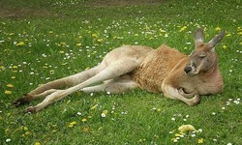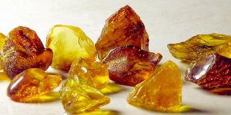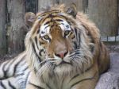
Зустріч з групою.
Виїзд з м. Тернополя по маршруту:
м.Рівне - Рівненський зоопарк - один з наймолодших в Україні та один із 6 зоопарків України загальнодержавного значення. У зоопарку знаходиться близько 150 видів тварин (близько 500 екземплярів), з яких 24 види занесені до міжнародної Червоної книги та Червоної книги України.
Першими тваринами в колекції зоопарку були представники місцевої фауни: вовки, дикі кабани, лось, лисиці, бурий ведмідь. Відвідувачі зоопарку мають унікальну можливість познайомитися з тваринами, що мешкають на всіх континентах Земної кулі.Адже поступово колекція зоопарку поповнювалась і зараз тут можна побачити таких рідкісних екзотичних тварин, як кенгуру рудий, суріката, котячий лемур, амурський тигр, перський леопард, собакоголовий удав, полярна сова, синьожовтий ара та інші. Рівненський зоопарк єдиний в Україні де можна побачити полярного вовка, якого привезли з Чехії. У вольєрі „Бабусине подвір’я“ дозволяється годувати, гладити тварин та брати їх на руки.
м.Рівне – музей бурштину. У музеї представлений бурштин різних відтінків, різного забарвлення і різної прозорості, а також неповторної краси вироби ручної роботи з янтарем. Серед експонатів музею є шматки бурштину віком до 40 млн. років, які знайдені в різний час на території Рівненської області. У музеї виставлено найдавніший бурштиновий виріб в Україні - диск-амулет віком приблизно 2,5 тисяч років. Тут знаходитися шматок дикого бурштину вагою в 2 кг. Окрасою музею є інклюзи бурштину, в яких закристалізовані різні комахи. Експонати рівненського музею бурштину розповідають про історію видобутку цього мінералу в Рівненській області.
Повернення в м. Тернопіль.
Прощання з групою.

Мандруйте світом разом з нами українськими стежками!
Ми готові розробити і запропонувати нові екскурсійні маршрути
для найвибагливіших!

